外国语学院

英语专业（商务英语方向）培养计划

一、培养标准
(一)培养目标
本专业旨在培养具有扎实的英语语言基础和国际商务基础知识，通晓国际贸易基本理论知识和实务，具备较高的人文素养和商务职业素养，具有较强英语语言应用能力、跨学科思维能力、跨文化沟通能力和社会适应能力，能熟练地运用英语在各类外经贸、企事业单位从事国际贸易、国际商务管理、商务翻译等工作，具有社会责任感、创新精神、实践能力、专门知识和健康身心的高素质复合型应用型人才。
- 培养规格与要求
1.知识规格与要求
  - 专业知识
    - 掌握英语语言基本理论和基础知识：掌握英语发音、英语语言结构及使用的基本规律，具备英语发音、英语应用、英语文学、英语语言学、英汉双语翻译等方面的基本理论和基础知识。
    - 掌握汉语语言基本规范和基础知识：了解汉语语言使用规范，掌握相关汉语基本理论和基础知识，具备扎实的汉语基本功。
    - 掌握国际贸易相关理论知识和运作流程。
    - 掌握相关商务学科知识。
    - 掌握商务实践类知识，包括商务行业的惯例、规则、程序等具体行为知识。
1.2.人文社会科学知识
了解英美文学的基本知识，掌握主要英语国家的基本国情、文化和习俗等相关知识，掌握跨文化交流所需要的基本中西文化知识。
  - 工具性知识
    - 通过学科前沿讲座和报告，具备一定的学科前沿知识和理论。
    - 具备一定的第二外语基本理论和基础知识。
    - 具备一定文献检索知识和能力，掌握计算机应用基本知识。
2. 能力规格与要求
  - 基本能力
    - 信息获取与自主学习的能力：学科自学能力、自我管理和规划能力、自我评价能力、现代化信息技术应用能力。
    - 有效沟通和交流能力：较高的英语听、说、读、写、译等实践能力，跨文化思维能力、适应能力、商务沟通能力。
  - 核心能力
    - 综合运用专业知识和实践方法，分析解决对外贸易问题和商务问题的基本能力：具备较强的思辨能力和商务实践能力，如贸易实务技能、商务接待技能、商务谈判技能、商务信函写作与沟通技能、国际市场营销技能、办公文秘技能、信息调研技能、公共演讲技能等。
    - 参与国际贸易项目、商务项目与商务管理的能力。
  - 创新创业能力
具有一定的创新能力和初步分析问题、解决问题的能力以及对外贸易、涉外商务方面的创业能力。
3.基本素质规格和要求
  - 政治素质要求：具有坚定的政治方向，热爱祖国，拥护中国共产党的领导，牢固树立并自觉践行社会主义核心价值观。
  - 人格素质要求：具有科学的世界观、正确的人生观和价值观，具有健全的人格和社会责任感，具有健康的身体素质和心理素质。
  - 创新创业素质要求：具有创新创业的意识和精神，具有良好的社会道德和职业道德，培养勇于创新创业的职业素养，具有商务从业愿望、适切的职业行为、较强的职业意识。

二、主干学科及核心课程
主干学科：英语语言文学
核心课程：综合英语、高级英语、英语视听说、英语语法与写作、英语口语、英语演讲、英语辩论、学术英语写作、商务英语阅读、商务英语视听说、外贸英语与实务、实用进出口英语函电、跨文化商务沟通、商务英语笔译、高级商务英语写作、国际商务谈判、商务英语口译、英语外贸制单、国际市场营销等。

三、主要实践性教学环节
英语语音实践、英语听力实训、商务项目实训、商务英语笔译实训、商务英语口译实训、外贸实务综合实训、英语毕业实习、英语毕业论文。

四、毕业及学位要求
标准学制：4年；
弹性学制：3-8年；
毕业学分：154.5学分；
授予学位：文学学士学位。
五、课程比例结构
课程性质 | 课程类别 | 应修学分 | 学分比例(％)
课程教学平台 | 通识教育平台 | 33.5 | 21.68
课程教学平台 | 学科基础平台 | 32 | 20.71
课程教学平台 | 专业教育平台 | 28 | 18.12
课程教学平台 | 实践教学平台 | 29 | 18.77
课程教学模块 | 通识教育选修模块 | 8 | 5.18
课程教学模块 | 学科基础选修模块 | 6 | 3.88
课程教学模块 | 专业方向选修模块 | 14 | 9.06
课程教学模块 | 创新创业模块 | 4 | 2.59
合计 |  | 154.5 | 100
其中，选修课共计28学分，占总学分的18.12%；实践环节共计39.25学分，占总学分的25.40%。

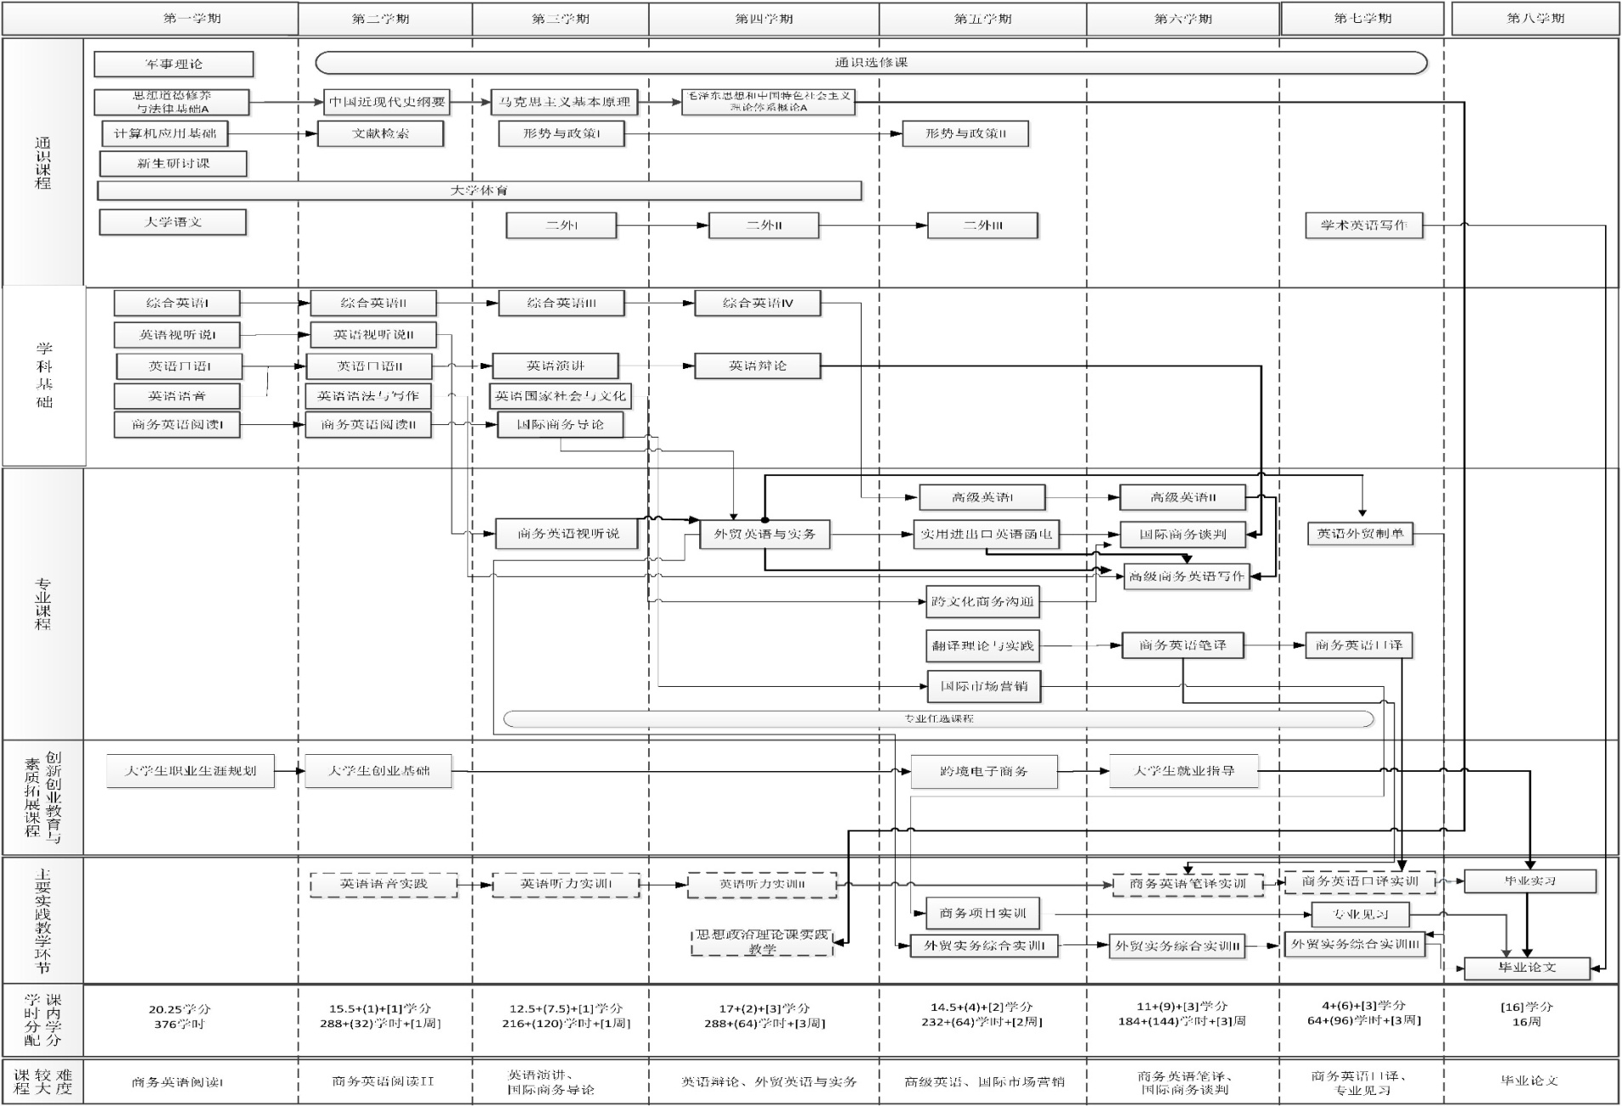
六、课程框图

七、专业课程设置一览表（中英文对照）
课程类别 | 课程代码 | 课程名称 | 学分 | 总学时 | 讲课学时 | 实验实践学时 | 开课学期 | 备注
通识教育平台 | P12001 | 马克思主义基本原理  Basic Principles of Marxism | 3 | 48 | 32 | 16 | 3
通识教育平台 | P12228 | 毛泽东思想和中国特色社会主义理论体系概论  Mao Zedong Thought & Outline of Theory of  Socialism With Chinese Characeristics | 4.5 | 72 | 64 | 8 | 4
通识教育平台 | P12229 | 思想道德修养与法律基础  Moral Cultivation & Law Basics | 2.5 | 40 | 24 | 16 | 1
通识教育平台 | P12003 | 中国近现代史纲要  Outline of Chinese Modern History | 2 | 32 | 24 | 8 | 2
通识教育平台 | P12226 | 形势与政策Ⅰ  Situation & Policies Ⅰ | 1 | 16 | 8 | 8 | 3
通识教育平台 | P12227 | 形势与政策Ⅱ  Situation & Policies Ⅱ | 1 | 16 | 8 | 8 | 5
通识教育平台 | N12307 | 二外(日)Ⅰ  Second Foreign Language (Japanese) Ⅰ | 3 | 48 | 48 |  | 3
通识教育平台 | N12308 | 二外(日)Ⅱ  Second Foreign Language (Japanese) Ⅱ | 3 | 48 | 48 |  | 4
通识教育平台 | N12044 | 二外(日)Ⅲ  Second Foreign Language (Japanese) Ⅲ | 3 | 48 | 48 |  | 5
通识教育平台 | N12309 | 二外(俄)Ⅰ  Second Foreign Language (Russian) Ⅰ | 3 | 48 | 48 |  | 3
通识教育平台 | N12310 | 二外(俄)Ⅱ  Second Foreign Language (Russian) Ⅱ | 3 | 48 | 48 |  | 4
通识教育平台 | N12048 | 二外(俄)Ⅲ  Second Foreign Language (Russian) Ⅲ | 3 | 48 | 48 |  | 5
通识教育平台 | N12397 | 二外(德)Ⅰ  Second Foreign Language (German) Ⅰ | 3 | 48 | 48 |  | 3
通识教育平台 | N12398 | 二外(德)Ⅱ  Second Foreign Language (German) Ⅱ | 3 | 48 | 48 |  | 4
通识教育平台 | N12399 | 二外(德)Ⅲ  Second Foreign Language (German) Ⅲ | 3 | 48 | 48 |  | 5
通识教育平台 | M12135 | 大学语文  College Chinese | 2 | 32 | 32 |  | 1
通识教育平台 | E12271 | 计算机应用基础  Foundation of Computer Application | 2.25 | 48 | 24 | 24 | 1
通识教育平台 | U12305 | 体育Ⅰ  Physical Education Ⅰ | 0.5 | 24 | 16 | 8 | 1
通识教育平台 | U12306 | 体育Ⅱ  Physical Education Ⅱ | 0.5 | 24 | 16 | 8 | 2
通识教育平台 | U12307 | 体育Ⅲ  Physical Education Ⅲ | 0.5 | 24 | 16 | 8 | 3
通识教育平台 | U12308 | 体育Ⅳ  Physical Education Ⅳ | 0.5 | 24 | 16 | 8 | 4
通识教育平台 | X12007 | 军事理论  Military Theory | 1 | 24 | 16 | 8 | 2
通识教育平台 | X12006 | 文献检索  Document Indexing | 1 | 24 | 16 | 8 | 3
通识教育平台 | N12285 | 新生研讨课  Freshman Seminar | 1 | 16 | 16 |  | 1
通识教育平台 | N12355 | 学术英语写作  Academic English Writing | 1.25 | 20 | 20 |  | 7
通识教育平台 | 应修学分小计 |  | 33.5
通识教育选修模块 | 400B01 | 中国传统文化  Chinese Traditional Culture | 1.5 | 24 | 24 |  | 2
通识教育选修模块 | 400E13 | 大学生心理健康教育  Psychologically Healthy Education for College Students | 1 | 32 | 16 | 16 | 1
通识教育选修模块 | 400000 | 通识教育选修课程  General Education Elective Courses | 5.5
通识教育选修模块 | 应修学分小计 |  | 8
创新创业模块 | 400E14 | 大学生职业生涯规划  Career Planning for College Students | 0.5 | 16 | 8 | 8 | 1
创新创业模块 | 400E02 | 大学生就业指导  Vocational Counsel for College | 0.5 | 8 | 8 |  | 6
创新创业模块 | 400E15 | 大学生创业基础  College Students' Entrepreneurial Base | 1 | 24 | 16 | 8 | 2
创新创业模块 | N12380 | 跨境电子商务  Cross-border Electronic Commerce | 1 | 24 | 16 | 8 | 5
创新创业模块 | 400E00 | 学生大赛、论文、发明等认证学分Student Competition, Thesis, Invention and Other Certification Credits | 1
创新创业模块 | 应修学分小计 |  | 4
学科基础平台 | N12297 | 综合英语Ⅰ  Comprehensive English I | 4 | 64 | 64 |  | 1
学科基础平台 | N12298 | 综合英语Ⅱ  Comprehensive English II | 4 | 64 | 64 |  | 2
学科基础平台 | N12299 | 综合英语Ⅲ  Comprehensive English III | 3 | 48 | 48 |  | 3
学科基础平台 | N12300 | 综合英语Ⅳ  Comprehensive English IV | 3 | 48 | 48 |  | 4
学科基础平台 | N12301 | 商务英语阅读Ⅰ  Business English Reading I | 2 | 32 | 32 |  | 1
学科基础平台 | N12302 | 商务英语阅读Ⅱ  Business English Reading II | 2 | 32 | 32 |  | 2
学科基础平台 | N12331 | 英语语法与写作  English Grammar and Writing | 2 | 32 | 32 |  | 2
学科基础平台 | N12017 | 英语视听说Ⅰ  Audio-Visual English Ⅰ | 2 | 32 | 32 |  | 1
学科基础平台 | N12018 | 英语视听说Ⅱ  Audio-Visual English II | 2 | 32 | 32 |  | 2
学科基础平台 | N12005 | 英语口语Ⅰ  Oral English Ⅰ | 2 | 32 | 32 |  | 1
学科基础平台 | N12006 | 英语口语Ⅱ  Oral English Ⅱ | 2 | 32 | 32 |  | 2
学科基础平台 | N12329 | 英语演讲  English Public Speaking | 2 | 32 | 32 |  | 3
学科基础平台 | N12330 | 英语辩论  English Debating | 2 | 32 | 32 |  | 4
学科基础平台 | 应修学分小计 |  | 32
学科基础选修模块 | N12016 | 英语语音*  English Phonetics | 2 | 32 | 32 |  | 1
学科基础选修模块 | N12333 | 英语国家社会与文化  A Survey of English-speaking Countries | 2 | 32 | 32 |  | 2
学科基础选修模块 | N12305 | 国际商务导论*  Elements of International Business | 2 | 32 | 32 |  | 3
学科基础选修模块 | N12306 | 国际商务礼仪  International Business Etiquette | 2 | 32 | 32 |  | 4
学科基础选修模块 | 应修学分小计 |  | 6
专业教育平台 | N12311 | 外贸英语与实务  International Trade Practice | 4 | 64 | 64 |  | 4
专业教育平台 | N12059 | 高级英语Ⅰ  Advanced English Ⅰ | 4 | 64 | 64 |  | 5
专业教育平台 | N12060 | 高级英语Ⅱ  Advanced English Ⅱ | 4 | 64 | 64 |  | 6
专业教育平台 | N12313 | 跨文化商务沟通  Intercultural Business Communication | 2 | 32 | 32 |  | 5
专业教育平台 | N12312 | 国际市场营销  International Marketing | 2 | 32 | 32 |  | 5
专业教育平台 | N12339 | 翻译理论与实践  Theory and Practice of Translation | 2 | 32 | 32 |  | 5
专业教育平台 | N12314 | 高级商务英语写作  Advanced Business English Writing | 2 | 32 | 32 |  | 6
专业教育平台 | N12315 | 商务英语笔译  Business English Translation | 2 | 32 | 32 |  | 6
专业教育平台 | N12316 | 国际商务谈判  International Business Negotiation | 2 | 32 | 32 |  | 6
专业教育平台 | N12317 | 商务英语口译  Business English Interpretation | 2 | 32 | 32 |  | 7
专业教育平台 | N12075 | 英语外贸制单  English Foreign-trade Documentation | 2 | 32 | 32 |  | 7
专业教育平台 | 应修学分小计 |  | 28
专业方向选修模块 | N12318 | 商务英语视听说*  Business English:Viewing, Listening & Speaking | 2 | 32 | 32 |  | 3
专业方向选修模块 | N12319 | 剑桥商务英语  Business English Certificate | 2 | 32 | 32 |  | 4
专业方向选修模块 | N12320 | 英美文学史*  A Survey of British and American Literature | 2 | 32 | 32 |  | 5
专业方向选修模块 | N12321 | 实用进出口英语函电*  Practical English Correspondence for Import & Export | 2 | 32 | 32 |  | 5
专业方向选修模块 | N12322 | 计算机辅助翻译  Coumputer-aided Translation | 2 | 32 | 32 |  | 6
专业方向选修模块 | N12071 | 英语教师技能  English Teaching Techniques | 2 | 32 | 32 |  | 6
专业方向选修模块 | N12323 | 英语语言学*  English Linguistics | 2 | 32 | 32 |  | 6
专业方向选修模块 | N12045 | 二外(日)Ⅳ  Second Foreign Language (Japanese) Ⅳ | 3 | 48 | 48 |  | 6
专业方向选修模块 | N12049 | 二外(俄)Ⅳ  Second Foreign Language (Russian) Ⅳ | 3 | 48 | 48 |  | 6
专业方向选修模块 | N12400 | 二外(德)Ⅳ  Second Foreign Language (German) Ⅳ | 3 | 48 | 48 |  | 6
专业方向选修模块 | N12325 | 英美文学选读  Selected Reading of British & American Literature | 2 | 32 | 32 |  | 7
专业方向选修模块 | N12326 | 商务英语外刊选读  Selected Reading of Business Journals | 2 | 32 | 32 |  | 7
专业方向选修模块 | N12327 | 应用文翻译  Translation of Practical Writing | 2 | 32 | 32 |  | 7
专业方向选修模块 | 应修学分小计 |  | 14
实践教学平台 | X11001 | 入学教育及军训  Entrance Education & Military Training | 0 | +3 |  |  | 1
实践教学平台 | X11002 | 公益劳动  Voluntary Labour | 0 | +2 |  |  | 1
实践教学平台 | X11003 | 社会实践  Social Practice | 0 | +2 |  |  | 1
实践教学平台 | P11034 | 思想政治理论课实践教学  The Practice of Ideological and Political Theory Course Teaching | 2 | +2 |  |  | 4
实践教学平台 | N11029 | 英语语音实践  English Pronunciation Training | 1 | +1 |  |  | 2
实践教学平台 | N11053 | 英语听力实训Ⅰ  English Listening Workshop Ⅰ | 1 | +1 |  |  | 3
实践教学平台 | N11054 | 英语听力实训Ⅱ  English Listening Workshop Ⅱ | 1 | +1 |  |  | 4
实践教学平台 | N11048 | 商务项目实训  Business Project Training | 1 | +1 |  |  | 5
实践教学平台 | N11049 | 商务英语笔译实训  Translation Training for Business English Majors | 1 | +1 |  |  | 6
实践教学平台 | N11050 | 商务英语口译实训  Interpretation Training for Business English Majors | 1 | +1 |  |  | 7
实践教学平台 | N11051 | 外贸实务综合实训  Integrated Training of International Trade | 4 | +4 |  |  | 5-7
实践教学平台 | N11030 | 专业见习（翻译、商务英语）  Graduation Probation of English Majors | 1 | +1 |  |  | 7
实践教学平台 | X11004 | 毕业鉴定  Graduation Education | 0 | +1 |  |  | 8
实践教学平台 | N11003 | 英语毕业实习  Graduation Practice of English Majors | 6 | +6 |  |  | 8
实践教学平台 | N11062 | 英语毕业论文  Graduation Thesis for English Majors | 10 | +10 |  |  | 8
实践教学平台 | 应修学分小计 |  | 29
总计 |  |  | 154.5
制定 |  |  | 审核
院长

